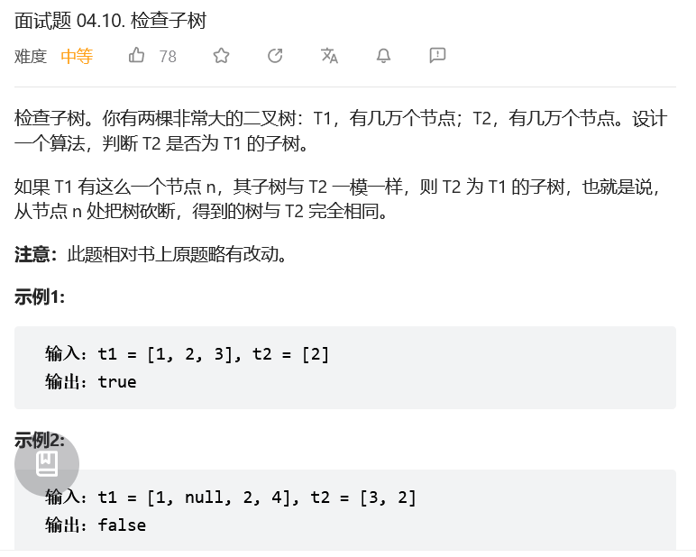
什么对称树，相同树，完全子树，一半子树，答案都是一样的
如果都为空的时候，也是可以认为是对方的子树，所以返回True
